答案B

- B 2.D 3.C 4.C 5.C 6.B 7.B 8.C 9.B 10.D
11、0 12、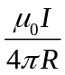 13、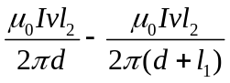 ；顺时针
14、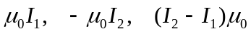
15、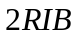 16、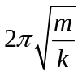
17、0.02 m
18、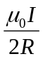,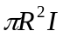 19、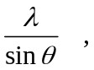或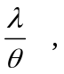
20、自然光；偏振光；部分偏振光

21×， 22×， 23.×， 24. ×， 25. ×，26. × 27. × 28.√ 29. × 30.×

31.解：将平板电流切割为许多细长的直线电流元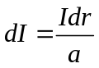，该电流元在P点激发的磁场为
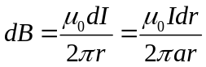
因为所有 dB 是同方向的，所以只要将它们的大小积分就得总磁场
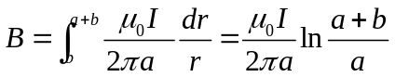

- 解（1）. 磁通量
长直通电导线的磁场为：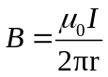
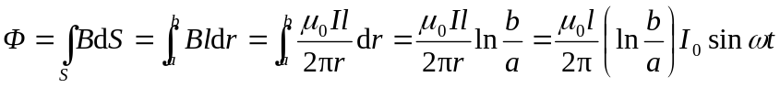
  - 感应电动势
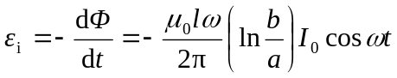
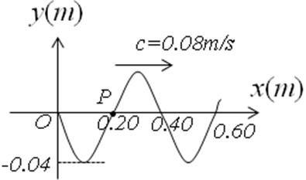
33．
解：(1) O处质点，t = 0 时
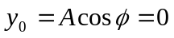， 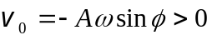
所以
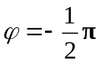
又 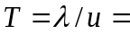 (0.40/ 0.08) s= 5 s
故波动表达式为 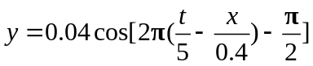 (SI)

(2) P处质点的振动方程为
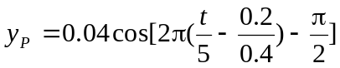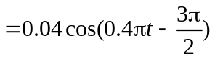 (SI)

